Завдання (тести)
першого туру ІV етапу ХL Всеукраїнської олімпіади з географії для учнів 10 класу
(м. Ужгород)
Виконайте тестові завдання, дотримуючись таких правил: акуратно закресліть навхрест у розграфленій таблиці номер однієї, на вашу думку, правильної відповіді на кожне із 30 завдань. За правильну відповідь – 1 бал.
Бал за відповідь не зараховується у випадках:
- неправильної відповіді;
- відсутності відповіді;
- виділенні двох або більше відповідей на одне запитання;
- позначка , що означає правильну відповідь на запитання виділена олівцем, а не ручкою;
- наявні будь-які зроблені вами виправлення й сторонні позначки.
Максимальна кількість балів – 30
- Що означає термін гіпсометрія:
А польовий пошуковий метод, що ґрунтується на вимірюванні твердості води
Б оцінка розмірів карстових відкладів
В розділ геодезії
Г геофізичний метод
- Укажіть назву науки про підземні води:
А гідрологія
Б гідрогеологія
В гідравліка
Г гляціологія
3. Максимальна швидкість повздовжніх сейсмичних хвиль спостерігається:
А в нижній частині земної кори
Б в нижній частині верхньої мантії
В в верхній частині верхньої мантії
Г в ядрі
4. Укажіть, що таке загальний базис ерозії:
А рівень річки
Б рівень ґрунтових вод
В рівень снігової лінії
Г рівень Світового океану

5. Укажіть, як називаються геоморфологічні процеси і форми рельєфу, що пов’язані з діяльністю вітру:
А флювіальні
Б гляціальні
В еолові
Г кріогенні
6. Визначте, яка точка, що позначена на аркуші топографічної карти, розташована до екватора найближче: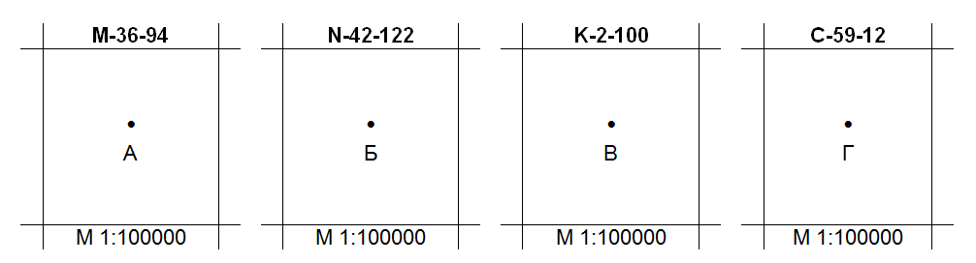

7. Визначте, яка із тектонічних структур Євразії не має складчастого фундаменту:
А. Західно-Сибірська плита
Б. Китайсько-Корейська платформа
В. Руська плита
Г. Сибірська платформа

8. Визначте, який кліматичний пояс характеризується найбільшою річною амплітудою температур:
А. екваторіальний
Б. тропічний
В. помірний
Г. арктичний

9. Виберіть мандрівника, який відвідав наступні географічні об’єкти: Уссурійська тайга, Тянь-Шань, Іссик-Куль, Хуанхе, Лобнор:
А. Пржевальський М.М.
Б. Семенов-Тянь-Шанський П.П.
В. Арсеньєв В.К.
Г. Обручев В.А.

10. Виберіть серед зазначених гори, які виникли в один час з Уральськими горами:
А. Аппалачі
Б. Кордильєри
В. Піренеї
Г. Скандинавські

11. Визначте, в якому напрямку зростає континентальність клімату в Україні:
А з північного заходу на південний схід
Б з північного сходу на південний захід
В з півночі на південь
Г із заходу на схід

12. Вкажіть річку, в нижній течії якої частка снігового живлення складає близько 80% від загального живлення річки:
А Десна
Б Тиса
В Південний Буг
Г Прип’ять

13. Визначте, у який із цих днів полуденна висота Сонця над горизонтом у м. Ужгороді буде більшою:
А 15 вересня
Б 15 березня
В 25 березня
Г 25 вересня

14. Виділіть найбільші азональні природні комплекси:
А Географічні пояси
Б Материки, океани
В Природні зони
Г Кліматичні пояси
15. З'ясуйте, де земна кора матиме максимальну товщину:
А Західносибірська рівнина
Б Гімалаї.
В Філіпінський жолоб
Г Амазонська низовина.

16. Укажіть, які коралові рифи називають атолами:
А кільцеві
Б. бар’єрні
В. берегові
Г. підводні

17. Укажіть, як називаються пухкі, палевого кольору, насичені кальцієм материнські породи, на яких сформувалися українські чорноземи:
А вапняки
Б леси
В суглинки
Г супіски

18. Продовжіть речення: "Великі озера утворились на місці...":
А западин, що утворилися внаслідок льодовика
Б розломів земної кори
В опускання земної кори
Г кар'єрів

19. З'ясуйте, в якому кліматичному поясі Африки розповсюджені ландшафти кам’янистих, піщаних і глинистих пустель:
А субекваторіальному
Б екваторіальному.
В тропічному
Г субтропічном

20. До 1917 року на картах Російської імперії Тихий океан мав назву:
А Північний океан
Б Західний океан
В Південний океан
Г Східний океан

21. Найбільш чітко рифтові розломи на суходолі виражені на материку (-ах):
А Північна Америка;
Б Африка і Євразія
В Антарктида і Австралія
Г Південна Америка
22. Який з перерахованих видів хмар відноситься до найвищого «верхнього яруса», висота більше 6000 метрів:
А купчасті
Б шаруваті
В перисті
Г високошаруваті

23. Вкажіть, у який період року найактивніше проявляє свою дію вісь Воєйкова над територією України:
А взимку
Б влітку
В навесні
Г восени
24. Визначте, для якого кліматичного поясу характерне перевищення добової температури над річною.

А помірного
Б арктичного
В екваторіального
Г субтропічного

25. Визначте, яка із вказаних річок має найбільше падіння, якщо їх витоки знаходяться на Подільській височині приблизно на однаковій абсолютній висоті.

А Серет (притока Дністра)
Б Південний Буг
В Західний Буг (притока Вісли)
Г Горинь (притока Прип’яті)

26. Вкажіть, яке місце за довжиною і площею басейну займає Дніпро серед річок Європи:
А перше
Б друге
В третє
Г четверте

27. Вкажіть, на території якої області України розташований район внутрішнього стоку:

А Львівської
Б Донецької
В Херсонської
Г Одеської
28. Яка умова може позбавити від впливу тайфунів:

А знаходження на екваторі
Б знаходження на північній широті 15º
В знаходження над морем
Г знаходження а тропіках

29. Що є головним досягненням Мартіна Бехайма:

А перша у світі друкована карта
В перший у світі глобус
Б рівнокутова проекція
Г укладення енциклопедії античних знань

30. Материк, на якому всі гірські споруди альпійського віку нижчі за 6000 м:
А Північна Америка
Б Євразія
В Південна Америка
Г Африка

Завдання першого туру IV-го етапу
XL Всеукраїнської олімпіади з географії для учнів 10-го класу
(м. Ужгород)

- На малюнку зображений епіцентр землетрусу, який відбувся 11 березня 2011 р. в Тихому океані поблизу Тохокоу, що в Японії (суцільною лінією позначена межа плит). Поясніть механізм формування землетрусу та його наслідки. (12 балів)

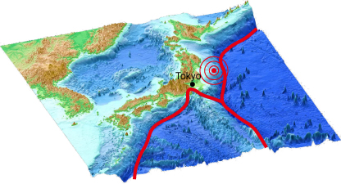

- Ці атмосферні явища в різних регіонах земної кулі мають свої місцеві назви: тайфуни, урагани, елефантас, бахіо, віллі-віллі. Назвіть їх одним терміном. Поясніть механізм їх формування та райони поширення на Землі. Коли їх повторюваність буває найбільшою? Як ці атмосферні явища впливають на життєдіяльність людини? (12 балів)

- Поясніть, чому незважаючи на високу температуру повітря, в субтропічних широтах (30-35⁰) біля поверхні Землі переважає високий атмосферний тиск. Як це впливає на погодні умови та господарську діяльність людей в регіонах, розташованих в цих широтах. (12 балів)

